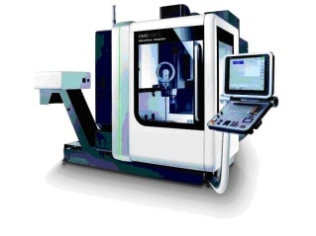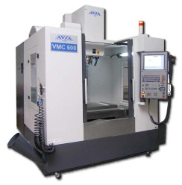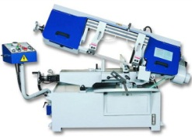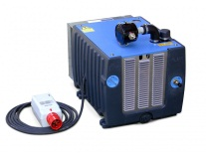
Уважаемые коллеги и партнеры!
Производственная компания ООО"УниверсалДеталь" оказывает услуги по обработке металлов и полимерных материалов на высокоточных фрезерных обрабатывающих центрах европейского производства. Информацию о деятельности нашей компании, некоторые примеры готовой продукции можно посмотреть, перейдя по ссылке http://unidetail.ru/galereya/
Наше фрезерное оборудование от ведущих мировых производителей (DMG, Deckel MAHO и AVIA), представлено 5, 4, 3 – осевыми станками с системой ЧПУ Heidenhain iTNC, полностью оснащено лучшим высокоточным режущим и вспомогательным инструментом, и лучшей оснасткой (Kurt, Bizon, HAAS, GARANT, SANDVIK, WTE, VITTE и др.).
В 2016г. запущены в эксплуатацию 2 фрезерных обрабатывающих центра фирмы DMG MORI -
модель DMU 50 и модель DMC 835V, а также листогибочный пресс AMBe-900-C.
Станочный парк нашей компании подробно представлен на сайте http://unidetail.ru/o-kompanii/oborudovanie/
В настоящий момент наше производство оснащено оборудованием, позволяющим оказывать услуги по заготовительным, фрезерным, сверлильным, гибочным, сварочным и гравировальным работам.
При срочных заказах, возможна работа производства в непрерывном 2х сменном режиме без выходных.
Специализация работ на фрезерных центрах - корпусные детали для приборостроения.
Серийность - единичное, мелкосерийное и среднесерийное производство.
Имеющаяся вакуумная зажимная оснастка, опыт работы с такой оснасткой, опыт конструирования и изготовления специализированных вакуумных столов для точного базирования и зажима заготовок,
позволяет изготавливать изделия сложной трехмерной конфигурации, включая изготовление тонкостенных изделий с достаточно высокими допусками по форме.
Широкие кооперационные связи, позволяют в оптимальный срок и цену осуществить операции по нанесению гальванических покрытий, окрашивания и надписей на изготавливаемые детали.
Свои вопросы и заявки на изготовление вы можете направить по электронной почте на адрес unidetail@mail.ru или позвонив по телефонам:
+7(921)642-18-47 коммерческий директор - Марюшкин Денис Геннадьевич
+7(921)768-48-01 генеральный директор - Бодров Александр Юрьевич.
Заказывая у нас производственные услуги, вы получаете уверенность в правильном ценообразовании, качестве получаемой продукции, а также в соблюдении оговоренных сроков изготовления, то есть
надежного поставщика.
Мы действительно ориентированы на потребности Заказчика.
Звоните, и мы с радостью ответим на все ваши вопросы.
С надеждой на взаимовыгодное партнерское сотрудничество,
Коммерческий директор ООО"УниверсалДеталь"
Марюшкин Д.Г.
